NOMBRE DEL CONTRATISTA: DANIEL FERNANDO ALZATE YEPES
CEDULA: 1.042.093.799
NUMERO DE CONTRATO: 044-2026
INFORME DE ACTIVIDADES N°: 1
OBJETO DEL CONTRATO: PRESTACIÓN DE SERVICIOS EN APOYO A LA GESTIÓN ADMINISTRATIVA PARA LA CREACIÓN E IMPLEMENTACIÓN DE LA ESTRATEGIA DE COMUNICACIONES, PROGRAMACIÓN Y DIVULGACIÓN DE LAS ACCIONES DE GESTIÓN Y PROYECTOS DE OBRA PÚBLICA DE LA ALCALDÍA MUNICIPAL DE VEGACHÍ, ANTIOQUIA.
PERIODO A INFORMAR: ENERO 2026

ACTIVIDADES DESCRITAS EN EL CONTRATO | ACTIVIDADES EJECUTADAS EN EL PERIODO
- Prestar apoyo a todas las dependencias de la administración municipal en todo lo referente a publicidad, cuidando de cumplir los preceptos legales. | Se prestó apoyo a todas las dependencias de la Administración Municipal en lo relacionado con actividades de publicidad institucional, asegurando que los contenidos elaborados y difundidos cumplieran con los preceptos legales, normativos y lineamientos establecidos.  26 de enero de 2026  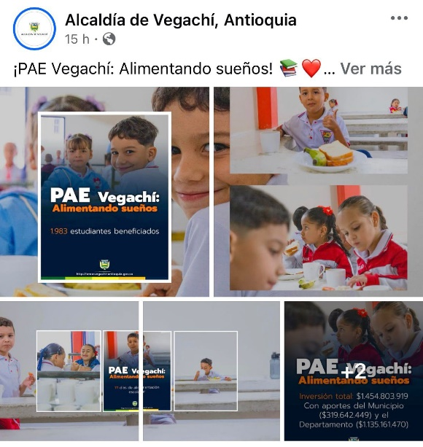  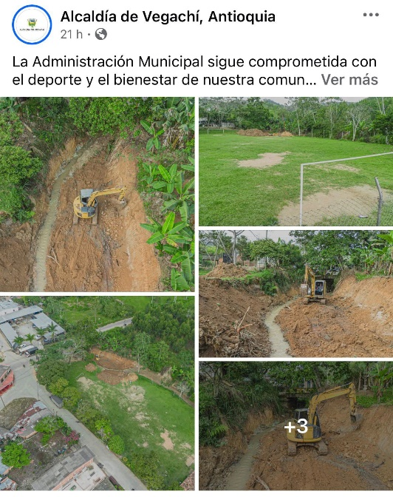  23 de enero de 2026  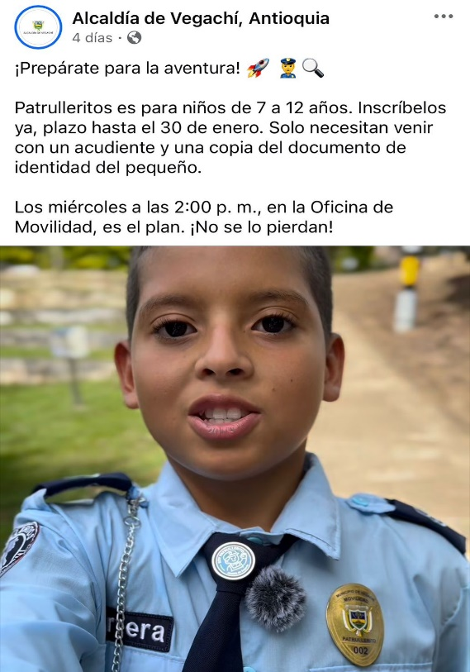
- Recopilar el insumo o material audiovisual de los proyectos de obra pública y demás procesos desarrollados en el municipio de Vegachí, para que sea montada y actualizada a través de la Página WEB del Municipio como en las demás redes sociales institucionales. | En cumplimiento de la actividad se realizó el acompañamiento a los proyectos de pavimentación del corregimiento El Tigre y al avance del albergue canino, así como la elaboración de publicaciones informativas con el material audiovisual obtenido, las cuales fueron destinadas para su montaje y actualización en la página web del Municipio y en las redes sociales institucionales.  22 de enero de 2026  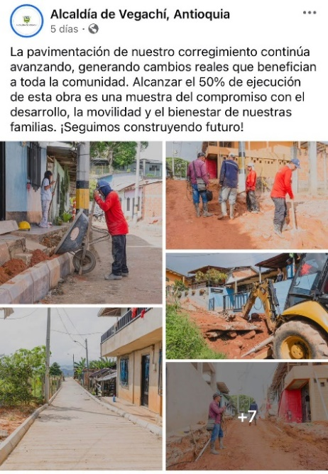  21 de enero de 2026  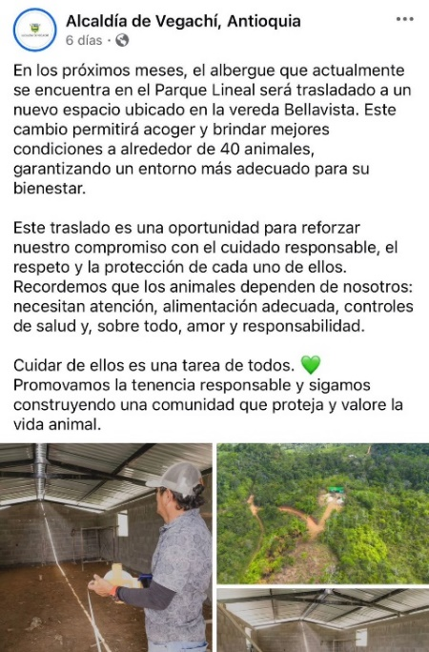
- Ejercer todo el cuidado y responsabilidad sobre los equipos y bienes que sean entregados por parte de la entidad contratante. | Se ejerció el debido cuidado, custodia y responsabilidad sobre los equipos y bienes entregados por parte de la entidad contratante, garantizando su uso adecuado, conservación y correcta destinación conforme a las obligaciones establecidas en el contrato.  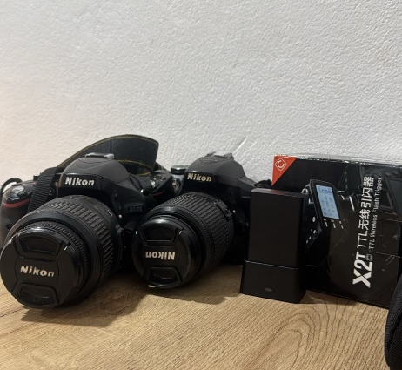
- Realizar y editar producciones fílmicas institucionales de la Administración municipal para su respectiva publicación a través del internet y los medios de comunicación existentes. | Realicé y edité las siguientes producciones fílmicas durante el mes de enero de 2026  22 de enero de 2026  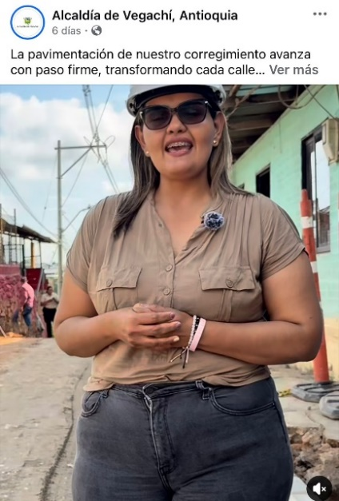  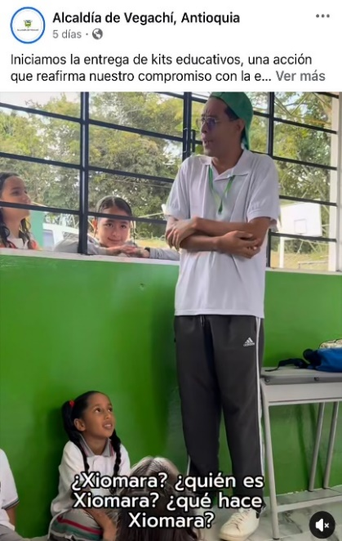
- Apoyar la creación e implementación la estrategia de comunicaciones para la administración municipal | Se está implementando la estrategia creada por el alcalde municipal y su equipo con la finalidad de mantener informados los habitantes sobre lo  realizado dentro de la administración.
- Ejecutar y apoyar el programa CINE AL PARQUE. | El día 28 de enero de 2026 se realizó la presentación de la película “El Espanta Tiburón” en el parque principal.  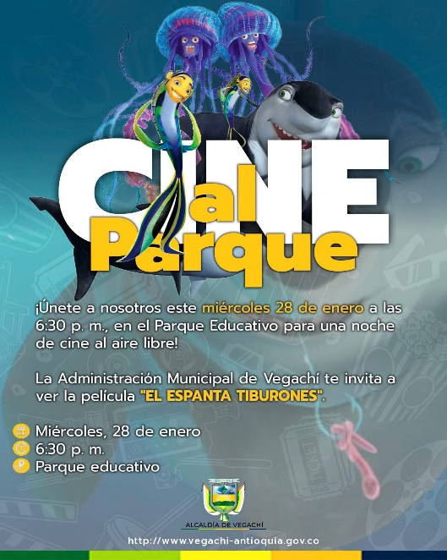
- Velar por mantener al día la página WEB y demás medios de comunicación institucional. | Se tiene actualizada la página web del Municipio y los demás medios de comunicación institucionales, garantizando la publicación oportuna de información, contenidos y avisos de interés para la comunidad.
- Optimizar el programa de Gobierno en línea aplicando el medio tecnológico para la atención a la ciudadanía. | Realizo el proceso de remisión de PQRS a través de la página web de la Alcaldía, facilitando el acceso de la comunidad a este mecanismo y haciendo más ágil y sencillo el trámite para los ciudadanos.  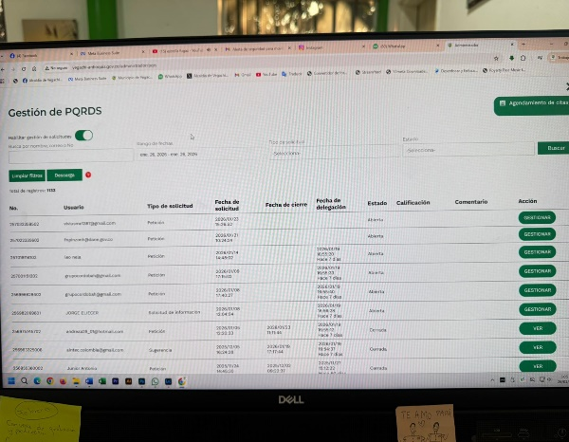
- Apoyar el desarrollo de la rendición de cuentas. | La rendición de cuentas de la vigencia 2025 se tiene proyectada hacer durante el mes de febrero, ya se tiene recopilado todo el material enviado por parte de cada uno de los secretarios con el fin de realizar una adecuada rendición acorde a la estrategia creada para esta.  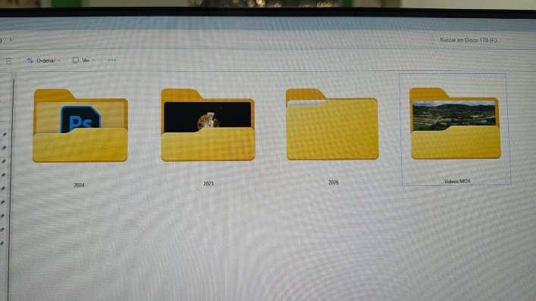
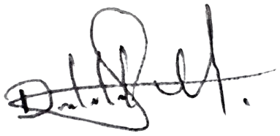

FIRMA:
Nombre completo: DANIEL FERNANDO ALZATE YEPES CC 1.042.093.799

Funcionario o contratista |  | Firma | Fecha
Elaboró: | Daniel Fernando Alzate Yepes - Contratista |  | Enero/2026
Revisó: | Walter Guillermo Cano Loaiza – Secretario General y de Gobierno |  | Enero/2026
Los arriba firmantes declaramos que hemos revisado el documento y lo encontramos ajustado a las normas y disposiciones legales vigentes y, por lo tanto, bajo nuestra responsabilidad, lo presentamos para la firma.

